Liga majstrov v malom futbale 2021
dievčatá – utorok 1.6.2021

14:30 Hriňovské zlatokopky (6.A) 4 - 1 Lentilky (7.A)
Ľalíková 3, Krahulcová 1 Lešová 1, Franeková ŽK

15:00 Brazília (8.B) 1 - 0 Spartak Hriňová (9.A)
Sujová 1

15:30 Hriňovské zlatokopky (6.A) 4 - 1 Brazília (8.B)
Kmeťová 3, Hrončeková 1 Beraxová 1

utorok 8.6.2021

14:30 Lentilky (7.A) 1 - 7 Spartak Hriňová (9.A)
Paučová 1 + ŽK Isafi 3 + ŽK, Fajčíková 2, Oláhová 1, Tallarovitsová 1

15:00 Spartak Hriňová (9.A) 3 - 3 Hriňovské zlatokopky (6.A)
Tallarovitsová 2, Oláhová 1 pokutové kopy 0 : 2 Ľalíková 2, Kmeťová 1

15:30 Lentilky (7.A) 2 - 2 Brazília (8.B)
Paučová 1, Franeková 1 pokutové kopy 0 : 1 Žilková 1, Sujová 1

Poradie dievčenských družstiev Ligy majstrov 2021

/ zápasy / výhry /výhry po pok.kopoch / prehry po pok. kopoch / prehry / skóre / body /
1. Hriňovské zlatokopky (6.A) 3 2 1 0 0 13:5 8
2. Brazília (8.B) 3 1 1 0 1 5:6 5
3. Spartak Hriňová (9.A) 3 1 0 1 1 10:7 4
4. Lentilky (7.A) 3 0 0 1 2 4:14 1

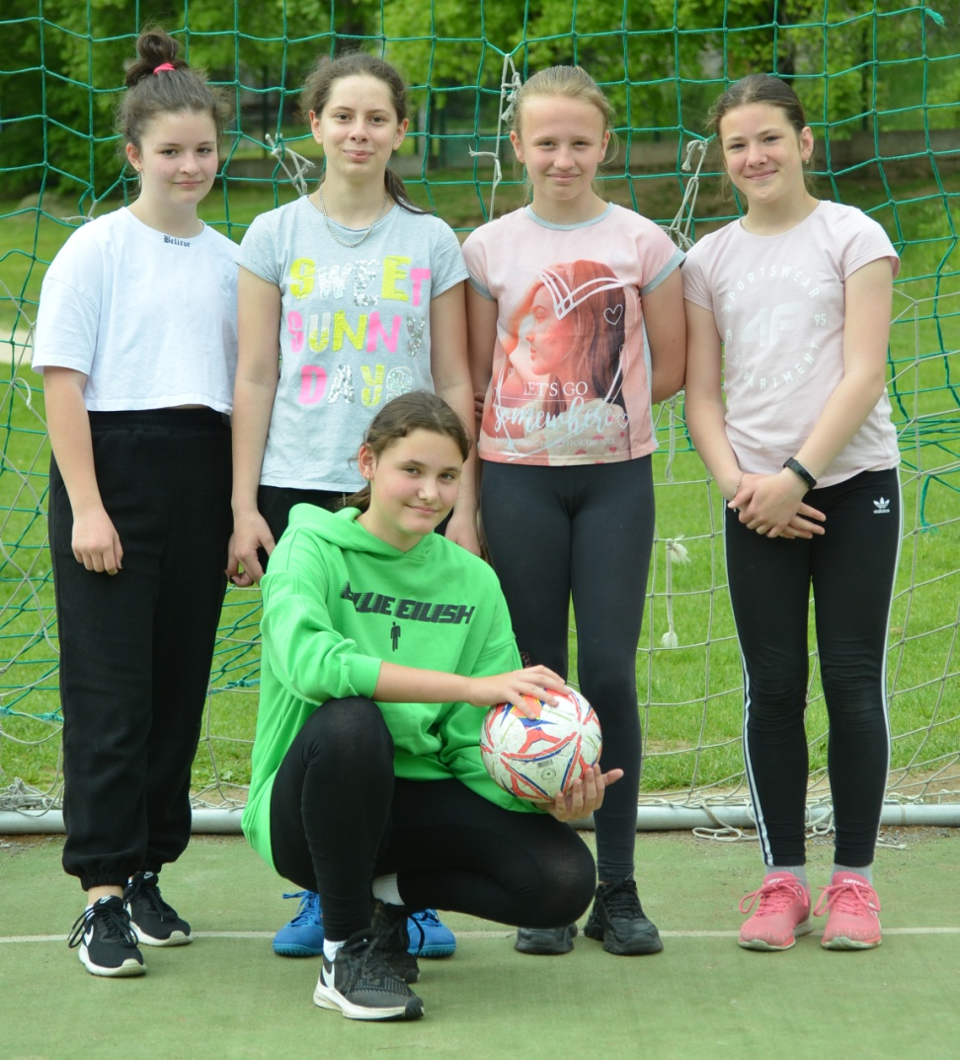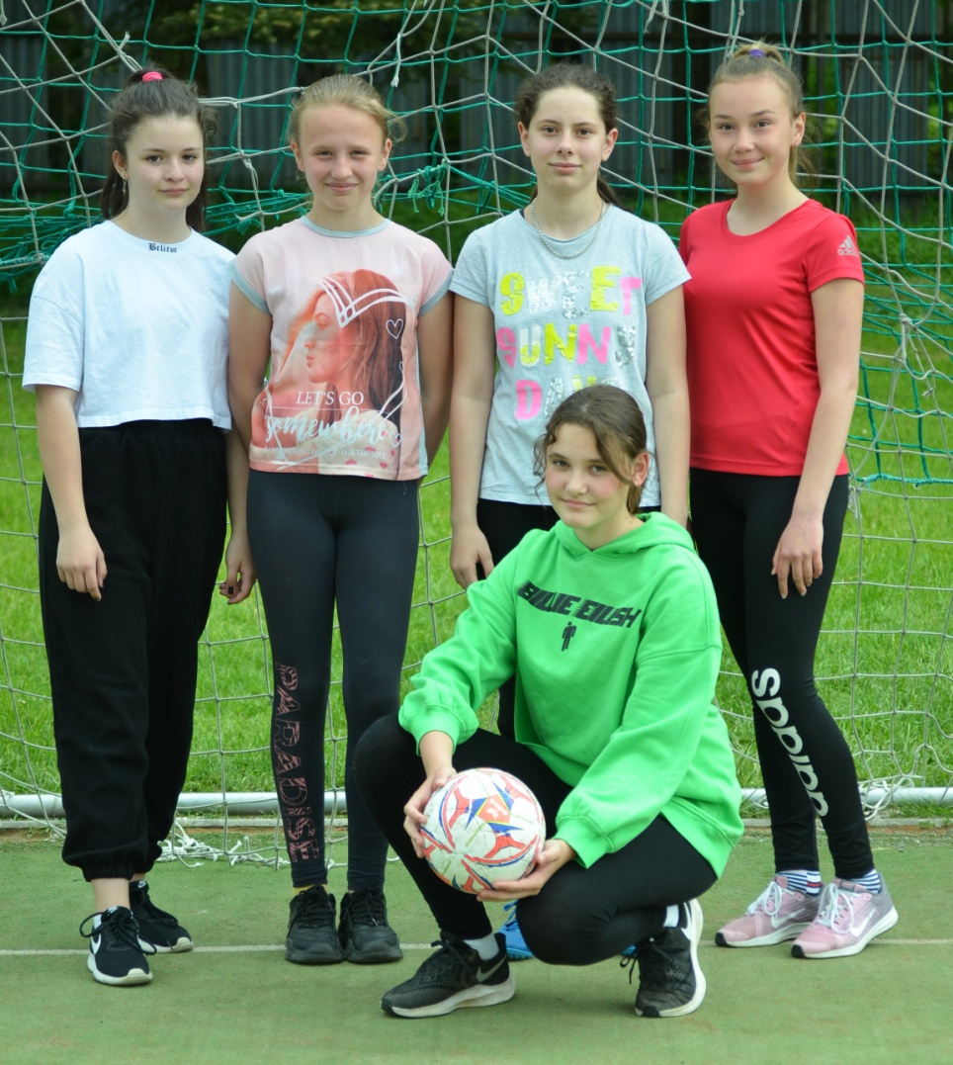
Hriňovské zlatokopky (6.A)
Majsterky školy v malom futbale dievčat 2021 !!!
Najviac gólov strelili: Hriňovské zlatokopky (6.A) 13 gólov
Najmenej gólov dostali: Hriňovské zlatokopky (6.A) 5 gólov
Najlepšia strelkyňa : Michaela Ľalíková - Hriňovské zlatokopky (6.A) 5 gólov
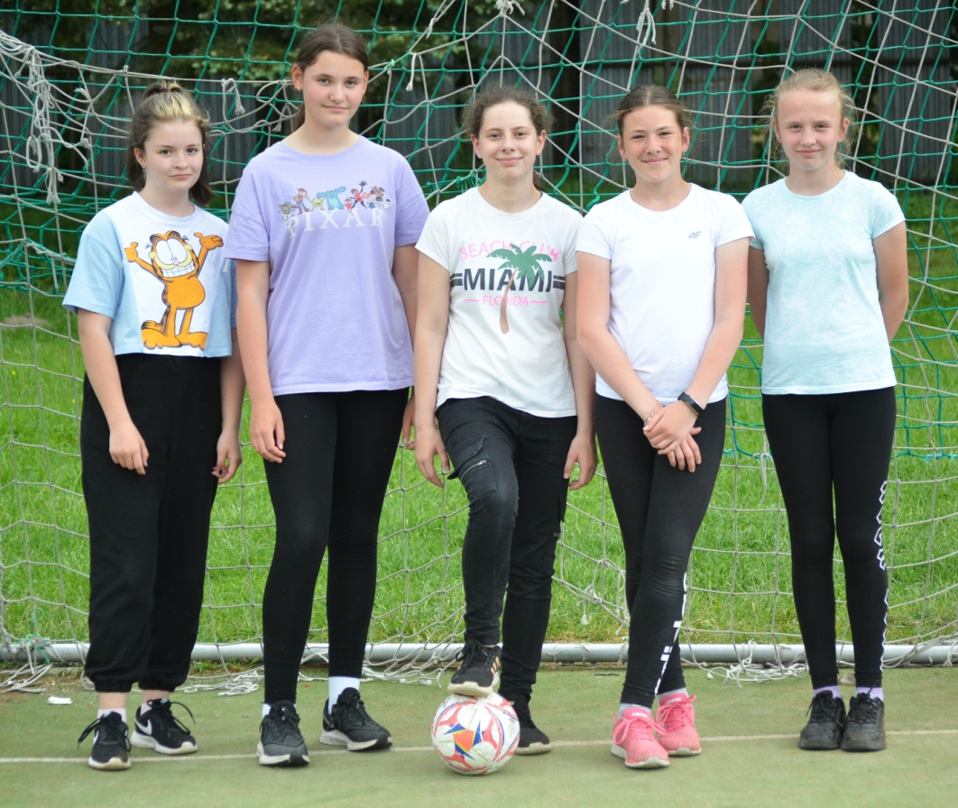
GRATULUJEME !!! p.uč. Trebuľa

